- Una empresa que da servicios de hosting (ofrece servidores y los publica en Internet) nos pide resolver el siguiente requerimiento: “Tenemos servidores Linux y Windows. Queremos saber cuánto le cobramos a cada cliente por usar el servicio. Esto se calcula: para los clientes que tienen contratado un servidor Linux son $ 100 fijos por mes, para los que tienen contratado un servidor Windows son $ 200 por cada Gb de memoria RAM que tenga el servidor”
El programador desarrolló esta solución
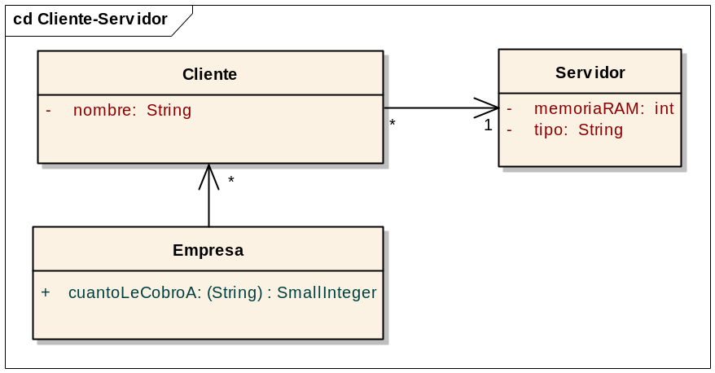

>>Clase Empresa
cuantoLeCobroA: unNombreDeCliente
| total |
clientes do:
[ :cliente |
(cliente nombre = unNombreDeCliente)
ifTrue: [ cliente servidor tipo = 'Unix'
ifTrue: [ total := 100 ]
ifFalse: [ total := 200 * cliente servidor memoriaRAM ]
^total

Se pide:
- Modifique el código resuelto teniendo en cuenta los conceptos de delegación y responsabilidad de los objetos.
- Codifique el programa para aceptar el siguiente cambio: “Ahora tenemos también servidores con MacOS. Les cobramos el mínimo entre $ 500 y lo que costaría si se cobrara $ 150 por Gb de RAM. Y también queremos ofrecer una promo para servidores Windows, pero sólo para los de Windows 7: les hacemos un 10% de descuento de lo que deberíamos cobrarle.”
Tener en cuenta que no debe repetirse código.
¿Qué conceptos ayudaron a evitar la repetición de código? Justifique.
- ¿Tuvo que modificar algo en la clase cliente? ¿Cómo interviene el polimorfismo en la nueva solución? Enuncie las ventajas y justifique.
- Codificar el requerimiento original en Prolog de manera que se puedan incorporar fácilmente los nuevos tipos de servidores sin modificar la funcionalidad principal. Justifique cuáles de los siguientes conceptos participaron en la decisión de su solución: polimorfismo, pattern matching.
- Compare las formas que tienen Smalltalk y Prolog para:
  - Definir las entidades (en este caso, los clientes de la empresa de Hosting y los servidores Unix, Windows, etc.)
  - Definir la relación que tiene cada cliente con su servidor (cómo sabemos que el cliente Ariel Pereyra solicita servicio de Hosting del servidor Linux “Ganímedes”)
Máximo: 3 líneas por ítem. Evite detallar conceptos que no tengan que ver con la pregunta.

- ¿Qué debemos hacer en Smalltalk y en Prolog para saber qué clientes están relacionados con un servidor? O sea, un cliente se relaciona con un servidor, pero un servidor hostea a muchos clientes.
- ¿Facilita la inversibilidad en lógico el punto anterior? Justifique.

- Dado un conjunto de libros (cada libro está representado por una tupla de dos elementos: nombre del libro y cantidad de páginas) queremos saber cuántas páginas suman los libros “pesados”, que son aquellos que tienen más de 500 páginas. El programador pensó esta solución en Haskell:
cantPLP [] = 0
cantPLP ((_, n):ls) | n > 500 = n + cantPLP ls
| otherwise = cantPLP ls

- ¿Qué puede decirnos de la solución propuesta respecto a la expresividad? Justifique con un ejemplo concreto.
- Modifique la solución teniendo en cuenta lo dicho en el punto a) y utilizando funciones de orden superior y composición.
- Indique qué solución es más declarativa: si la 2.a o la 2.b). Justifique.
- Demuestre a través de una consulta del presente ejemplo que Haskell es un lenguaje fuertemente tipado.

Sí, así es el requerimiento. Un cliente solicita uno y sólo un servidor Windows o Linux.
Recomendamos no eliminar la clase cliente ni la servidor
Recuerde que para ello puede enviar el mensaje 5 min: 3 (devuelve 3) ó 10 min: 40 (devuelve 10)

